Lección: La ciencia detrás de la música
Autores: Ing. Jazzmin Novelo, Ing. Rafael Eduardo Quero Osorio.

Introducción
En esta lección, el estudiante podrá conocer los conceptos de física y matemáticas ligados a la música. Además, tendrá la oportunidad de desarrollar experimentos en los que ponga a prueba estos conceptos.

Objetivo de aprendizaje
El objetivo de la lección es comprender los componentes de la música y su relación con bases elementales de física y matemáticas.

Prerrequisitos de aprendizaje
Ninguno.

Duración
Treinta minutos, sin incluir el tiempo fuera de clase en la construcción del monocordio.

Materiales
Construcción del monocordio
- Una tabla de madera de alrededor de 70 cm (se requiere centrar 50 cm de distancia para el cuerpo principal del monocordio). Las distancias libres de los extremos se dejan para trabajar con los elementos que tensarán la cuerda.
- Una cuerda de guitarra de alrededor de 60 cm.
- Dos armellas (o hembrillas), pueden ser cerradas o abiertas. A continuación, se presentan unas imágenes de unas armellas, también, conocidas como hembrillas.

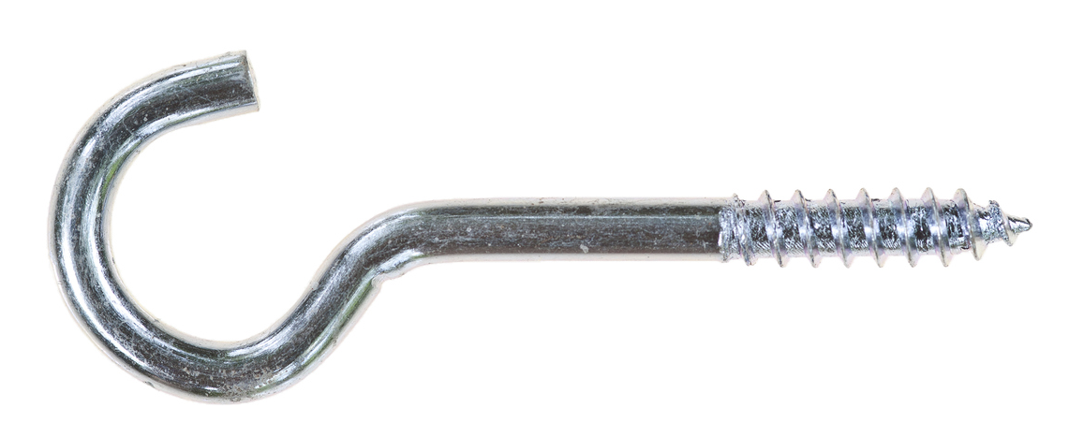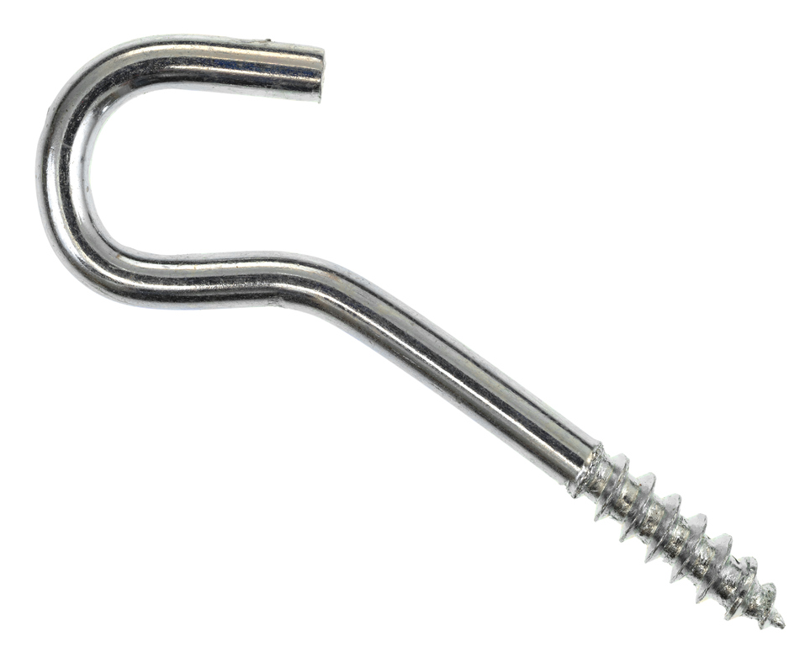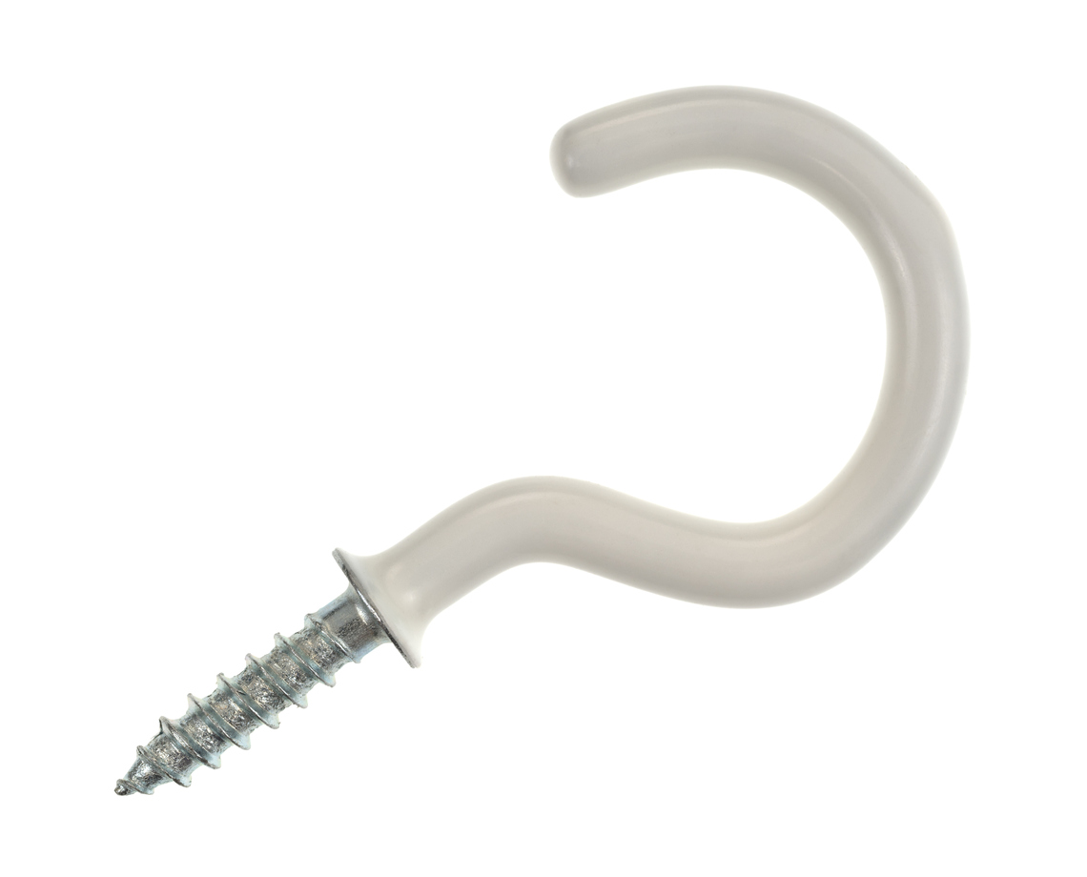

- Tres triángulos de madera (cuñas) de 1 cm de alto. Cada cuña deberá tener una pequeña muesca para poder colocar la cuerda de guitarra.
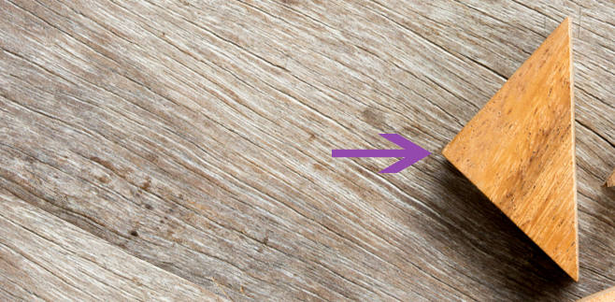
Aquí va la pequeña muesca.

- Un martillo.
- Una navaja.
- Una tira de papel de 50 cm con las marcas de distancias a 8/9, 4/5, 3/4, 2/3, 16/27, 128/243 de esta medida.

Actividad 1
- Monocordio que se armó previamente.
- Una tira de papel de 50 cm con las distancias en proporciones equivalentes: 8/9, 4/5, 3/4, 2/3, 16/27, 128/243.

Actividad 2
- Dos copas de vidrio.
- Agua.
- Detergente en polvo.

Actividad 3
- El monocordio.
- Una cuerda elástica de diferente grosor al de monocordio, por ejemplo, guitarra, violín o ukulele.

Actividad 4
- Siete botellas cilíndricas, con formas rectas y sin relieves; se recomiendan botellas de vino, de agua con gas y de salsa picante.
- Cualquiera de los siguientes: un afinador, un instrumento musical, como guitarra, violín, ukulele.
- Unas baquetas de batería, unos palillos chinos o un clavo largo de metal.
- Una jarra con agua.
- Un embudo para llenar las botellas de agua.
- Opcional: colorantes de diferentes colores.

Desarrollo de la lección
La lección se divide en cuatro segmentos y cuatro actividades, diseñados para conducir la lección. Para las actividades sugeridas, será necesario considerar lo siguiente:

Previo a la actividad 1. Armando el monocordio

Primero inicia clavando una de las armellas en los extremos de la tabla de madera. La distancia entre ambas debe ser mayor de 70 cm. Pon la armella del otro lado.

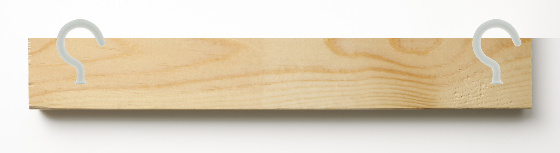
70 cm de distancia

Posteriormente, amarra el hilo elástico o la cuerda en los extremos de la tabla de madera. Debe quedar muy tenso.

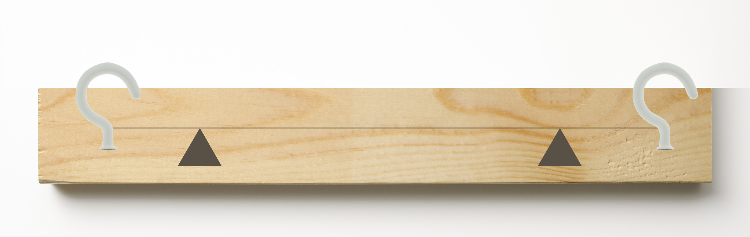
50 cm de distancia

ACTIVIDAD 1
Preguntas detonantes – Actividad 1
Las preguntas detonantes se van explicando a lo largo de la lección. Sin embargo, pueden iniciar con una explicación breve acerca de la relevancia de la música en sus vidas, por ejemplo:

La música es una representación de sonidos ordenados que, al conjuntarse, generan un mensaje tanto informativo como armonioso y se propagan al interactuar con el aire, pero ¿esto se puede demostrar?, ¿cómo lo harías?

Actividad 1
En la Actividad 1, el monocordio se usa para comprobar la generación de notas musicales. En el instrumento se reconocen 3 elementos para entender la operación del monocordio:

- La tira de papel con las marcas 8/9, 4/5, 3/4, 2/3, 16/27, 128/243, 1/2 (estas son las proporciones de la longitud de cuerda de guitarra que se hacen vibrar para obtener las notas).

Proporción | Distancia (De izquierda a derecha en cm) | Nota
1/1 | 50.00 | DO (1era octava)
8/9 | 44.44 | RE
4/5 | 40.00 | MI
3/4 | 37.50 | FA
2/3 | 33.33 | SOL
16/27 | 29.63 | LA
128/243 | 26.34 | SI
1/2 | 25.00 | DO (2da octava)

- La cuerda de guitarra (material elástico) que deberá pellizcarse para hacerla vibrar.
- Las cuñas de madera.

Las cuñas fijas sirven para elevar la cuerda a una pequeña altura de la base de madera y también para delimitar la longitud efectiva de la cuerda (50cm) que se dividirá en las proporciones dadas. La tercera cuña sirve para deslizarse en la tabla y situarse en la marca seleccionada.

El monocordio se sitúa en una mesa y debe de verse que las marcas en la tira de papel ( 8/9, 4/5…). Empiecen desde la izquierda del observador.

Primero, para obtener la primera nota musical DO (de la primera octava), se pellizca la cuerda (50cm de distancia entre las cuñas fijas) por la mitad.

Posteriormente, para obtener la nota RE, situe la cuña deslizante en la marca de 8/9 y con un dedo se presiona la cuerda sobre la muesca de la cuña deslizante. Se pellizca la proporción de cuerda de la izquierda a la mitad, para hacer vibrar la cuerda. Se repite en las marcas 4/5 (MI), ¾ (FA), 2/3 (SOL), 16/27 (LA), 128/243 (SI) y ½ (DO de la siguiente octava).

ACTIVIDAD 2. Experimento sobre ondas el sonido
Preguntas detonantes - Actividad 2.

Considera las siguientes preguntas de reflexión durante la actividad: ¿Toda onda mecánica es sonido? ¿Qué diferencia existe entre ruido y sonido musical? ¿Las notas musicales representan sonidos puros?

Actividad 2
Este experimento se seleccionó porque las ondas del agua son un fenómeno que se puede ver. Por ejemplo, al tirar una gota de agua sobre más agua o bien, los efectos de las ondas sonoras que se pueden escuchar directamente con el oído, por ejemplo, aplaudir. Además, el cuerpo puede detectar algunas ondas del espectro electromagnético, como un radar (impulso electromagnético).

Es importante mencionar que el maestro no proveerá las copas a los alumnos, sin embargo, puede formar equipos para que haya variedad de copas, adicionalmente, el profesor debe llevar las suyas para hacer la demostración en la clase.

ACTIVIDAD 3. El timbre.
Preguntas detonantes - Actividad 3
Los estudiantes pueden pensar en lo siguiente mientras realizan esta actividad: ¿Qué puedes notar de diferente entre las notas de la primera, segunda, y tercera cuerda?

Actividad 3
Hay que cambiar la cuerda del monocordio por una que se trajo a clase. Si es posible, pueden grabar el sonido que emite la cuerda.

Es importante que todas las cuerdas se toquen en el mismo lugar. Por ejemplo, en la distancia 4/5 u 8/9. Esto con el objetivo de comprobar que dependiendo del medio, la misma nota puede tener diferente timbre.

ACTIVIDAD 4 - Construcción de un xilófono con botellas de vidrio

Preguntas detonantes - Actividad 4
El sonido es la propagación de ondas mecánicas a través de un medio. Tenemos un diapasón, por ejemplo, que al hacerlo vibrar transmite sus vibraciones por medio del aire en el espacio abierto, hasta nuestros oídos; pero la fuente de sonido fue el diapasón. Ahora contesten las siguientes preguntas:

- Tenemos una botella de vidrio vacía, la hacemos vibrar al golpearla con un objeto metálico y escuchamos su sonido. ¿Qué vibración escuchamos, la de la botella de vidrio o la del aire interior? Explica tu respuesta.
- Posteriormente, llenamos la misma botella de agua hasta un nivel determinado y la golpeamos con el objeto metálico. ¿Qué vibración es la escuchamos: la del aire interior, la de la botella de vidrio o la del agua? Explica tu respuesta.
- Si golpeamos la botella, llena a distintos niveles ¿porqué escuchamos diferentes sonidos? Explica tu respuesta.

Actividad 4
Te recomiendo, antes de ir a clase, buscar las botellas y afinarlas en casa, para que cuando llegues, no te tome tiempo.

Para la construcción del xilófono, es importante buscar las botellas adecuadas.
Consigue muchas botellas de diferentes tamaños, asegurándote que una buena parte del cuerpo de la botella tenga una forma cilíndrica y plana.
Por tal motivo, puedes reunir a los alumnos en dos equipos y construir dos xilófonos, así tendrás una mayor cantidad de botellas para trabajar, además, no tendrás que afinar muchas botellas.

Las botellas que funcionan mejor son las de vino, las de agua con gas y las de salsa picante. Es mejor usar botellas transparentes porque así verás con facilidad el nivel de agua.

A veces, es complicado encontrar botellas que produzcan notas graves, por lo que te recomendamos que, al afinar el xilófono, lo hagas en la escala Re mayor.

Antes de iniciar la actividad, piensa en las notas que quieres obtener. Por ejemplo, podría ser una escala mayor, una escala pentatónica o una escala cromática.

Las botellas con curvaturas, formas o de tamaño corto, no te servirán, por ejemplo, las de refrescos. Recuerda que tienen que ser lisas y altas.
Te recomendamos el siguiente tipo de botella:
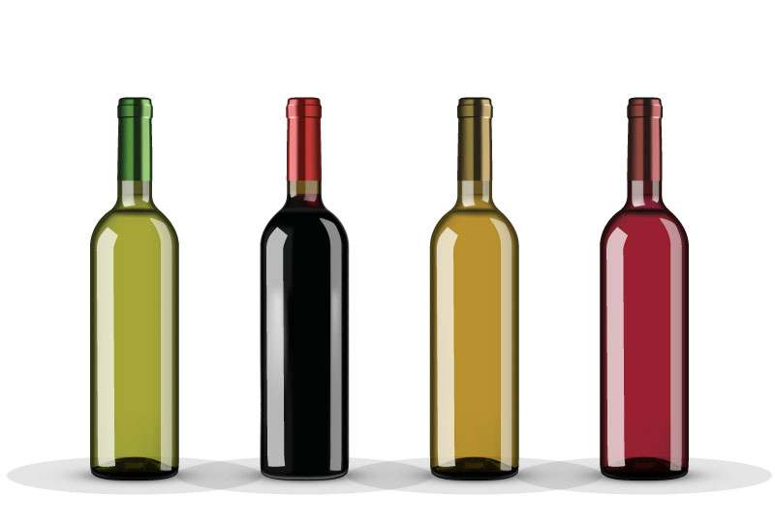
Al igual que en el segmento 2, las botellas deben estar lavadas, limpias, sin grasa ni polvo. Para remover las etiquetas, te sugiero que remojes un rato la botella en agua caliente.

Al momento de afinar las botellas, llénalas de agua poco a poco. Afínalas con la máxima precisión posible. Puedes descargar en tu celular una app para afinar instrumentos musicales, llevar un instrumento musical, buscar una página en Internet o llevar un afinador.

Cuando tengas afinadas tus botellas, puedes colorear el agua para clasificarlas de acuerdo a las notas musicales, usa el color que desees, es sólo para diferenciar las notas.

Con las baquetas, puedes empezar a disfrutar de tu xilófono. Si no cuentas con baquetas, puedes usar un clavo de metal o unos palillos chinos. Por seguridad de los estudiantes, te recomiendo los palillos chinos, ya que el clavo puede ser peligroso en un grupo grande.

Puedes tocar con tus alumnos la siguiente melodía: Twinkle Twinkle Little Star o alguna otra de tu preferencia. Te recomiendo piezas sencillas, como las de niños.

Twinkle Twinkle Little Star

CCGGAAG FFEEDDC CCGGAAG FFEEDDC
GGFFEED GGFFEED CCGGAAG FFEEDDC

